Nom :

# **Les nombres rationnels**



**1. Définitions.**

1. Explique en quelques mots ce qu’est un nombre rationnel (pas d’exemple) ?
2. Écrit trois nombres rationnels

**2. Transformations.**

Convertis les différents nombres dans les cases où ils sont manquants.

|  |  |  |
| --- | --- | --- |
| Fraction irréductible | Valeur décimale | Pourcentage |
|  | -5.4 |  |
|  |  | 33% |
|  | 9.9 |  |
|  |  | 100% |

**3. Comparaisons.**

Classe ces nombres du plus grand au plus petit

$$5; \frac{-3}{2}; \frac{12}{24}; 1; \frac{-8}{-8}; \frac{4}{3}$$

**4. Représentation sur une droite.**

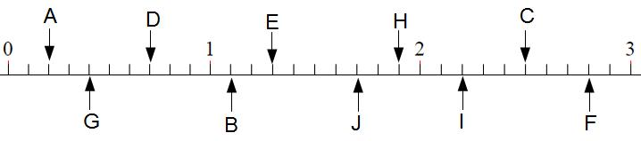

1. Quels sont les nombres représentés sur cette droite numérique ?

A =……….. D =………..

B =……….. E =………..

C =………..

1. Place le plus précisément possible les nombres suivants sur la droite ci-dessus.

$$X= \frac{3}{10}$$

$$Y= \frac{3}{2}$$

$$Z= 2.9$$

**5. Graphique**

Cette illustration a été diffusée sur M6, elle contient une erreur. Explique en quelques phrases quelle est cette erreur.

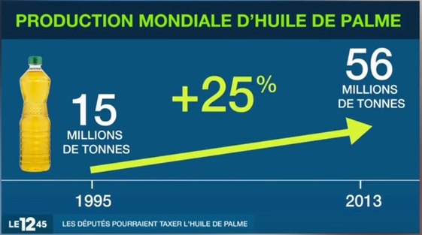

**6. De la fraction au dessin**

a) Représente par un dessin de ton choix les fractions suivantes.

$$\frac{2}{3} \frac{48}{96} \frac{3}{4} \frac{3}{3} \frac{6}{8} \frac{6}{3} \frac{8}{12} \frac{2}{4} \frac{8}{8}$$

b) Quelles sont les fractions équivalentes

**7. Divers problèmes**

**a)**



**?**

D’après cette publicité, calcule combien coûte cette tablette après le rabais

**b)**



**?**

D’après cette publicité, combien va coûter le petit pain rustique ?

**c)**

Bob et Margareth ont acheté une pizza ensemble. Bob en mange les 3/7. Quelle fraction  reste-t-il pour Margareth ?

**d)**

Paul a gagné 200 CHF au loto. Il en donne les 2/5 à Michelle et le quart du reste à Bob. Combien d'argent ont reçu Paul, Michelle et Bob ?